让生产顺畅，让人轻松。
为一线实干者而造。

🧰 从设备经理 / 工艺工程师 / 厂长的视角，看越都的价值

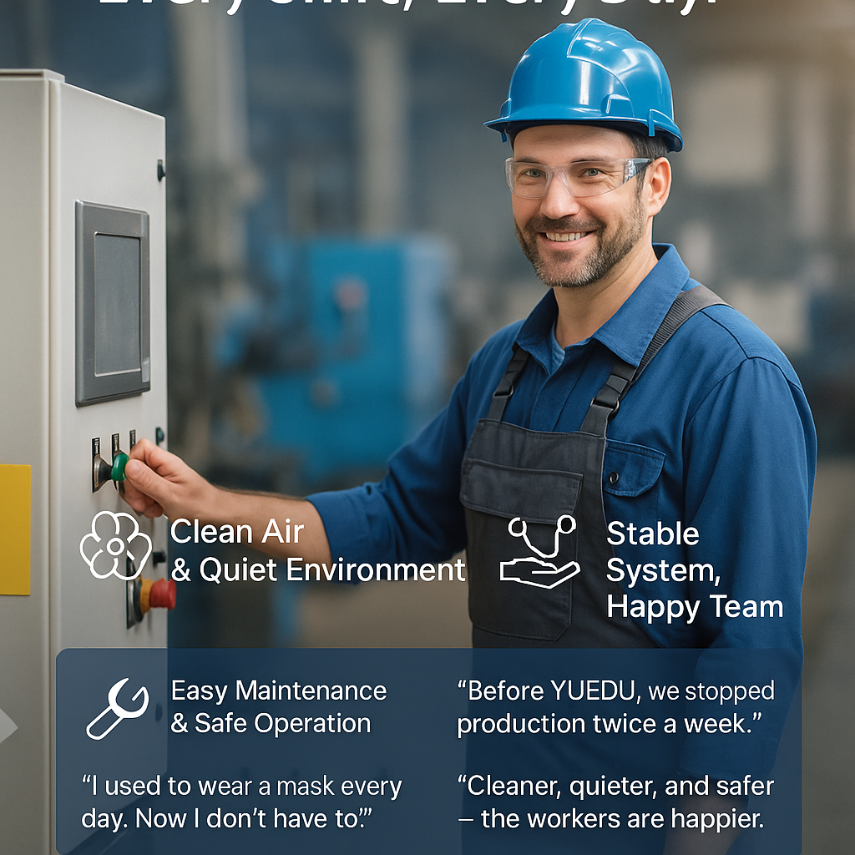

在越都的设计理念中，每一台设备都从“人”的角度出发。
我们希望车间更安静，空气更干净，操作更轻松，维护更省心。
让现场更顺，让工作更轻，让团队更有干劲。
维度 | 现场痛点 | 越都粉碎机的设计优势 | 为现场人员带来的效果与好处
① 环境与健康风险控制 · EHS合规 | 普通粉碎机粉尘外溢严重，尤其在处理玻纤、碳纤材料时，空气中漂浮物多、噪音大，操作人员长时间吸入后易出现呼吸系统疾病、皮肤过敏等问题。车间灰尘弥漫、噪声刺耳，工作环境恶劣，员工易疲劳，很多员工调侃“赚钱也无福消受”。 | 全密封结构 + 防尘防噪双层壳体 + 高效除尘系统 + 静电消除模块，粉尘外逸率极低，噪音低至 68dB 以下，完全符合 ISO 与全球 EHS 职业健康标准。 | 现场空气清洁、噪音显著降低，员工健康得到保护，操作环境更舒适，厂区整体形象改善。设备经理无需担心粉尘隐患与员工投诉，厂长也能轻松通过环保与 EHS 审查。
② 生产效率与团队士气 · Production Efficiency & Team Morale | 普通粉碎机经常卡料、故障、维护繁琐，操作工每天都在“救火式”处理问题；噪音与粉尘导致工作疲劳，员工心态消极，工厂缺乏稳定节奏。 | 高稳定性系统设计 + 智能保护逻辑 + 模块化结构；操作简便、维护快速；整机运行平稳，粉碎速度快、噪音低、无尘。 | 车间整洁安静，操作简单省事；员工不再每天为设备问题忙乱，士气和效率明显提升；管理层省心、生产节奏更稳定，整体效率提升 20% 以上。
③ 安全性与操作友好性 · Safety & Operator Friendliness | 普通机型缺少安全保护，检修时易夹手、漏电或误启动，存在操作风险。 | 配备安全连锁装置、急停按钮、门控保护及可视窗口，通过 CE 与跨国公司 EHS 认证。 | 安全事故风险接近零，满足企业 EHS 审核与安监标准要求，保障人员与设备安全，员工工作更安心。
④ 人性化维护空间设计 · Ergonomic Maintenance Access | 普通设备结构封闭，空间狭窄，维护人员需弯腰、钻入设备内部操作，存在安全隐患。 | 采用前开式维护门与人体工学高度设计，滤网和刀片可直接抽拉，操作人员站立即可完成维护。 | 维护更轻松安全，操作空间更宽敞，劳动强度显著降低和工伤风险大幅减少，降低劳动强度与工伤风险。
⑤ 设备稳定性与可靠性 · Reliability & Continuous Operation | 普通设备结构简单、震动大、易卡料、轴承易损，经常停机维修，影响产线节奏。 | 加强型框架设计、高强度主轴与轴承、精密动平衡结构，整机全金属焊接并经过应力消除处理。 | 实现 24 小时连续稳定运行，大幅减少非计划停机与报修次数，提升设备稼动率。
⑥ 刀具寿命与耐磨性 · Blade Durability & Wear Resistance | 普通刀具耐磨性差，常需每周更换一次，造成频繁停工与备件费用高。 | 采用高铬合金或高速钢刀片，根据客户物料定制硬度与角度，刀具寿命提升 3 倍以上，耐磨性显著增强。 | 维护周期延长，备件更换频率大幅降低，维护成本节省 60% 以上。

💬 现场客户评价
真实现场的声音 — 来自一线用户的反馈
客户身份 | 客户评价
👷 操作员，苏州电子厂 | “以前每天都要戴口罩，现在不用了。空气真的干净了。”
🧑‍🔧 维修技师，新材料工厂 | “模块化设计帮我节省了好几个小时，一个人就能搞定。”
👨‍🏭 工艺工程师，印刷包装厂 | “以前每周要停机两次，现在几个月都不用修。”
👨‍💼 厂长, NJ能源 | “更干净、更安静、更安全，员工更有干劲，生产数据也更漂亮。”
🏭 企业总经理，跨国公司 | “越都让我们的工厂，不仅高效，也更有人情味。”

🧠
以人为本。设备不仅是生产工具，更是人与环境的连接。
让现场更安静、更干净、更安全，让每一位操参与者都能轻松高效地完成工作。

我们相信，让使用者安心，企业才能安心成长。

🌐 Contact Us
Shanghai YUEDU Technology Co., Ltd.
📞 Contact Us to explore more customized models and tailored shredding solutions that suit your specific needs!
Let us help you find the perfect equipment for your application.
📱 Sales Supervisor: +86 159 0178 2779 (WhatsApp / WeChat / Facebook)
📱 Administrative Supervisor: +86 137 6138 5116
📧 Email: yuedushredders@gmail.com | denghao8410@gmail.com
🌐 Website: www.yuedushredders.com
@YUEDUShredders – Empowering Global Industries with Intelligent Destruction Systems.

